高三第一学期期中联合测试
生 物 试 题
注意事项：
考生在答题前请认真阅读本注意事项及各题答题要求
1．本试卷共7页，包含选择题（第1题～第25题，共55分）、非选择题（第26题～第33题，共65分）两部分。本次考试时间为100分钟，满分120分。考试结束后，请将答题卡交回。
2．答题前，请考生务必将自己的姓名、班级、学号、考试证号用0.5毫米的黑色签字笔写在答题卡上相应的位置，并将考试证号用2B铅笔正确填涂在答题卡的相应位置。
3．选择题每小题选出答案后，用2B铅笔把答题卡上对应题目的答案标号涂黑，在其他位置作答一律无效。如需改动，用橡皮擦干净后，再选涂其他答案。非选择题请用0.5毫米的黑色签字笔在答题卡指定区域作答。在试卷或草稿纸上作答一律无效。
4．如有作图需要，可用2B铅笔作答，并请加黑加粗，描写清楚。

第Ⅰ卷（选择题 共55分）
一、选择题：本题共20小题。每小题2分，共40分。每小题只有一个选项符合题意。
1．人体血浆中不可能存在的成分是 （ ）
A．纤维蛋白原 B．维生素 C．二氧化碳 D．糖原
2．人体血浆渗透压的维持，主要依赖于血浆中的 （ ）
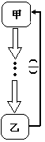A．蛋白质 B．HCO–和HPO^{2－} C．Na⁺和Cl– D．葡萄糖
3．右图表示某种生命活动中的一种调节机制。下列有关该图含义的说法正确
的是 （ ）
A．若甲代表下丘脑，则乙代表的是垂体
B．若甲代表下丘脑，则乙代表性腺
C．若甲代表胰岛A细胞，则乙代表的物质是胰高血糖素
D．若甲代表排尿反射中枢，则乙代表的结构是膀胱
4．在有丝分裂中始终看不到核仁的时期是 （ ）
A．分裂前期和后期 B．分裂间期和中期
C．分裂中期和后期 D．分裂后期和末期
5．与免疫有关的靶细胞的叙述中正确的是 （ ）
A．被病原体侵染的细胞可以成为靶细胞
B．靶细胞裂解时病原体同时死亡
C．进入人体内的抗原都可以成为靶细胞的一部分
D．靶细胞和效应B细胞同时死亡
6．燕麦胚芽鞘经如下图一所示处理，一段时间后，取其甲、乙两块琼脂，置于已切去尖端的胚芽鞘A、B上，A以单侧光照处理如图二所示。则弯曲程度 （ ）
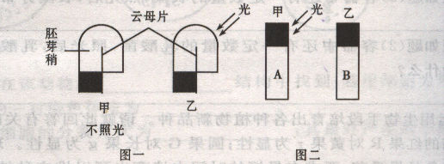

A．A=B B．A>B C．A<B D．不一定
7．某同学在对一块面积为5000m²的野生草坪进行野外调查时，选取了5个样点，每个样点4m²，发现5个样点中某种草药的株数依次为12，15，14，17，12株。可估算出这块草坪中这种草药株数为（ ）
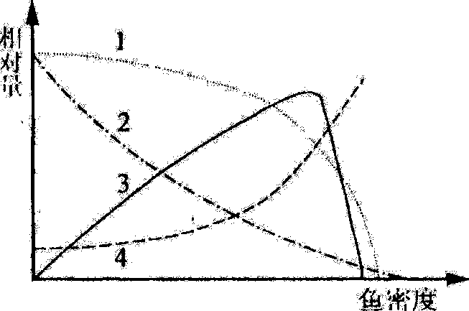
A．15000 B．16250
C．17500 D．70000
8．右图表示当鱼的密度上升时，鱼产量、个体生长量、
食物量和寻食耗能量的变化曲线。其中能代表鱼个
体生长量的曲线是 （ ）
A．1 B．2
C．3 D．4
9．火灾常给森林带来较大危害，但是在某些国家有时对寒带地区森林中的残枝落叶等进行有限度的人工火烧，以对森林进行资源管理，这种人工火烧的主要目的是 （ ）
A．消灭森林病虫害 B．刺激树木种子萌发
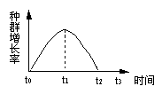C．加速生态系统的分解过程 D．提高森林的蓄水能力
10．某研究所对一个河流生态系统进行了几年的跟踪调查，
右图表示某种鱼迁入此生态系统后的种群量的增长率
随时间变化的曲线。下图中能反映鱼种群数量的变化
曲线是 （ ）

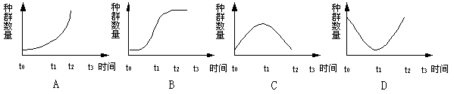

11．对基因组文库的描述，不正确的是 （ ）
A．含有某种生物的全部基因 B．基因中含有启动子和内含子
C．文库的基因是通过受体菌承载的 D．文库中的全部基因可以在物种间交流
12．对基因表达载体构建的一些说法，不正确的是 （ ）
A．需要限制酶和DNA连接酶参与 B．基因表达载体中含有启动子和内含子
C．标记基因通常是抗生素抗性基因 D．基因表达载体的构建是基因工程的核心
13．Ti质粒上有T—DNA，这种DNA可以转移到受体细胞，并且整合到受体细胞染色体的DNA上。这种质粒存在于 （ ）
A．大肠杆菌 B．农杆菌
C．酵母菌 D．苏云金芽孢杆菌
14．下列哪项不属于植物繁殖的新途径 （ ）
A．微型繁殖 B．作物脱毒
C．细胞核移植 D．人工种子
15．动物细胞融合中常用到灭活的病毒，如灭活的仙台病毒，病毒被灭活后它的抗原性和感染力是（ ）
A．失去抗原性，具有感染力 B．失去抗原性，失去感染力
C．具有抗原性，失去感染力 D．具有抗原性，具有感染力
16．下面对牛的胚胎移植过程中的描述，不正确的是 （ ）
A．对供体和受体使用激素进行同期发情处理
B．使用促性腺激素对供体进行超数排卵处理
C．冲卵是指从供体母牛子宫中冲洗出受精卵
D．通过胚胎检查，发育到囊胚或桑椹胚才可移植
17．培育作为“生物反应器”的动物可以产生许多珍贵的医用蛋白，该动物的培育涉及的现代生物技术有（ ）
①基因工程 ②体外受精 ③胚胎移植 ④动物细胞培养
A．①②③ B．②③④ C．①③④ D．①②③④
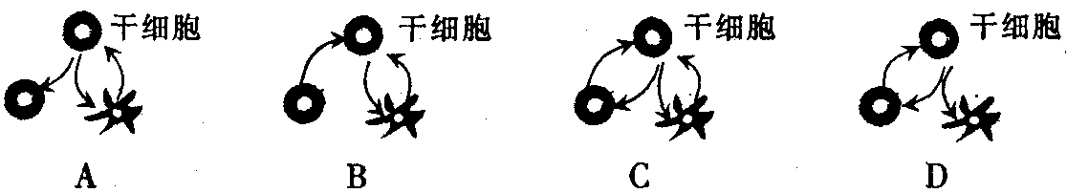
18．高等动物随着胚胎发育，仅有少数细胞依然具有分化成其他细胞类型和构建组织器官的能力，这类细胞称为干细胞，如造血干细胞。下图中最能完整显示正常机体内干细胞基本特征的是

19．有人认为转基因生物有可能成为“入侵的外来物种”，威胁生态系统中其他生物生存。他的依据是 （ ）
A．转入的外源基因有可能与感染性基因生物的某些细菌杂交，形成新的病原体
B．转基因植物的抗除草剂基因有可能通过花粉传播进入杂草，使之成为“超级杂草”
C．科学家赋予转基因生物某些特殊性状，增强了它们在该地区生存条件下的竞争力
D．转基因植物花粉传播的距离有限，但能在种植区以内繁殖
20．某些地区出现“前面造林，后面砍林”的现象，是因为发展中哪一原理失调造成的（ ）
A．协调与平衡原理 B．整体性原理
C．系统结构决定功能原理 D．系统整体性原理
二、选择题：本题包括5个小题。每小题3分，共15分。每题有不止一个选项符合题意。每小题全选对者得3分，其他情况不给分。
21．下列关于正常人体内环境稳态的调节，后者随前者变化的情况与下图走势相符的是（横轴代表前者，纵轴代表后者） （ ）
A．饮水量——抗利尿激素
B．HIV浓度——T细胞数量
C．胰高血糖素浓度——血糖浓度
D．促性腺激素浓度——性激素浓度
22．下列关于种群、群落和生态系统的描述，正确的是 （ ）
A．种群水平的研究主要侧重于种群的数量动态变化
B．群落演替的根本原因是外界环境因素的变化
C．生态系统自我调节能力的基础是负反馈调节
D．生态系统的信息传递对维持生态系统的稳定有重要作用
23．在自然条件下，下列符合生态系统正常发展方向的是 （ ）
A．物种组成多样 B．营养结构复杂 C．食物链缩短 D．功能完善
24．体细胞克隆技术的发明，在生物科学发展史上有里程碑意义，但是它们同其它事物一样，既有积极的一面，也有消极的一面，下列哪些是符合克隆技术积极的一面 （ ）
A．丰富生物多样性，促进进化 B．有利生物界基因库的保护
C．有利于一些濒于灭绝的动物的保护 D．有利于了解胚胎发育及衰老过程
25．“设计试管婴儿”与“试管婴儿”，均用到了下列哪些生物技术手段？ （ ）
A．胚胎移植技术 B．体外受精技术
C．植入前遗传学诊断技术 D．胚胎分割技术
三、非选择题：本题包括8小题，共65分。
26．（7分）脑梗死在中、老年人中有较高的发病率，主要是由于脑部动脉血管的粥样硬化所引起。由于病变的血管管壁弹性降低，管腔狭窄，或者由于形成血栓，导致供血阻塞，其相关的脑组织发生缺血、坏死或者软化，病人常有精神性疾病、痴呆、表达能力障碍等后遗症。
2006年8月28日《新民晚报》消息：由复旦大学附属华山医院神经外科副教授王晓梅和美国Buck研究院老年研究中心副教授Kunlin jin等合作研究表明，脑梗死病人脑中有新生神经存在。长期以来，人们一直认为成年人脑中神经元不能分裂增殖。王晓梅认为，虽然现在还不能确定新生神经元是原地产生还是迁移而来，但已经为治疗包括脑梗死在内的脑卒中提供了新的可能。
（1）脑部神经元的直接生活环境是 ，血管阻塞使相关部位的内环境中化学组成和 等理化性质发生改变，从而导致神经元 ，细胞坏死。
（2）神经元的增殖方式为 ，人们通常认为成年人脑神经元不能分裂增殖，是因为这些神经元已经 。
（3）脑梗塞病人如果出现运动性失语,则大脑皮层受损的可能是语言中枢的 区。
（4）上述材料指出，研究人员发现在脑梗死病人脑中有新生神经存在，这为治疗脑卒中提供了新的可能。这种治疗的思路是 。
27．（7分）小白鼠是恒温动物，当环境温度明显降低时，其体温仍能保持相对恒定。为了探究调节体温的中枢是否为下丘脑，某校生物兴趣小组制订了以下实验方案：
实验假设：下丘脑是调节体温的主要中枢
材料用具：略
实验步骤：
①取两只健康的、性别与生理状况相同的成年小白鼠，并标记为甲、乙；
②用一定的方法破坏甲鼠的下丘脑，乙鼠不做处理作为对照；
③把甲、乙两鼠置于可人工控制的温室中，将室内温度调为0℃，在相对安静的条件下观察24小时，每隔4小时分别测量一次体温，并做好记录。
预期结果与结论：
①若甲鼠体温发生明显改变，乙鼠体温保持相对恒定，则假设成立；
②若甲、乙两鼠体温均保持相对恒定，则假设不成立。
请分析回答：
（1）请指出该兴趣小组设计的实验方案有哪些不妥之处？
① ；② 。
（2）若假设成立，下丘脑是其体温调节中枢，下面给出了四张坐标图，表示小白鼠的代谢状况与环境温度的关系(其中横轴表示环境温度，纵轴表示小白鼠的耗氧量或酶的反应速率)。则符合甲鼠生理状况的是 ；符合乙鼠生理状况是 。
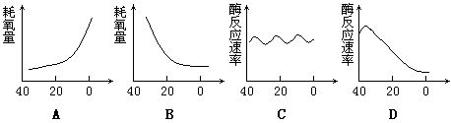

（3）若假设成立，下丘脑是其体温调节中枢，当环境温度明显降低时，一方面可通过下丘脑的调节作用，引起小白鼠 ，从而使皮肤的散热量减少；同时还可促进有关腺体的分泌活动，使 的分泌增加，导致体内代谢活动增强，产热量增加，从而维持体温恒定。由此可见小白鼠对体温的调节属于 调节。
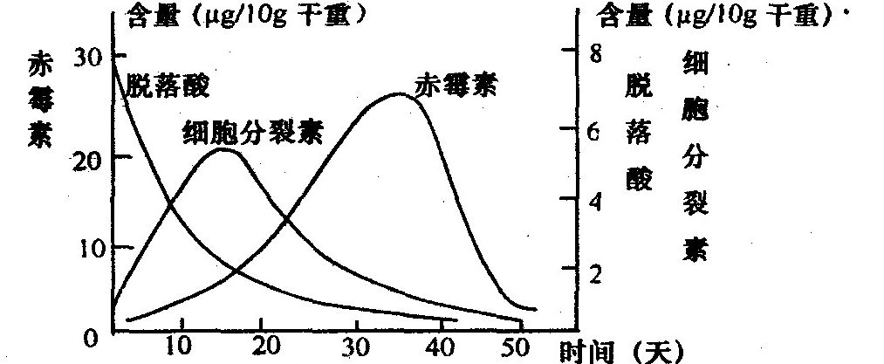
28．（7分）种子的休眠、萌发与植物激素有着
密切的关系。将休眠状态的糖枫种子与
湿砂混合后放在0～5℃的低温下1～2
个月，就可以使种子提前萌发，这种方
法叫层积处理。右图表示糖枫种子在层
积处理过程中各种激素含量的变化情况，
请据图回答：
（1）从图中可以看出 对种子的萌发起抑制作用，在种子破除休眠的过程中，赤霉素与脱落酸之间存在 关系。各种激素含量的变化说明了 。
（2）马铃薯块茎收获后也存在类似的休眠现象，要破除休眠使之提前萌发应该使用上图中的 处理，但在生产上人们常使用的是人工合成的此类激素的类似物，因为该类物质 。
（3）导致种子休眠和萌发过程中各种激素变化的根本原因是 。
29．（8分）某生物小组把调查某一农田生态系统作为研究性学习课题，他们认真考察了水稻从播种到稻秆还田的全过程，下面是该小组的部分调查内容及其感想和建议。
（1）在稻田分蘖期间，农民下田拔草，捕捉稻苞虫，喷洒农药，目的是 ；
（2）八月中旬，稻田不灌溉，还排放稻田积水，进行搁田（亦称“烤田”），发现从稻田中流入沟渠的水不久呈绿色，这可能是 的缘故；
（3）稻谷收获之后，有不少农民在田里焚烧稻秆。请你对这种做法作出评价并提出两项对秸秆的合理利用措施。 。
（4）小组还调查了该田中的其他生物，除了水稻、稗和以它们为食的稻苞虫外，还有稻苞虫的天敌蜘蛛和杀螟杆菌等，请以食物网的形式写出该生态系统中相关生物的营养关系。
（5）利用蜘蛛和杀螟杆菌对稻苞虫进行的防治称为 ，这种防治在生态学上的意义在于 。
30．（8分）上海某医院病理室为确诊一患者的肿瘤是良性还是恶性，切取了一小块肿瘤组织进行培养。请回答下列问题：
（1）培养之前，肿瘤组织必须先用 等处理成单个细胞。
（2）若开始培养时取一滴培养液观察有100个肿瘤细胞，经24h培养后，取一滴稀释50倍后再取一滴(设三次的"一滴"等量)观察，发现有32个肿瘤细胞，此肿瘤的细胞周期约为 h。
（3）与正常细胞相比，在显微镜下可见明显增多的细胞器是(两项)
（4）如果通过电子设备和其他生化手段已经初步判断是恶性的可能性很小，在肿瘤组 织进行培养了60代后，发现有恶性肿瘤细胞存在，那么你能否判断该肿瘤组织是恶性肿瘤吗？说明理由： 。
（5）某科研单位研制出一种新型药物X，据说对此类肿瘤有较好的疗效，请你设计一个方案加以验证。写出你所设计的实验步骤：
a． ；
b． ；
c． 。
31．（7分）美国哈佛大学2006年6月6日宣布，将启动用于治疗的人类胚胎干细胞（又称“万能细胞”）克隆研究项目。这是美国首次启动不带商业背景的人类胚胎干细胞克隆研究，也是韩国科学家黄禹锡造假丑闻以来，科学家又一次向这个领域进军。
胚胎干细胞被誉为人体“万能细胞”，它能被培养成几乎各种组织和器官的细胞。胚胎干细胞克隆是指将病人的细胞核注入到一个已经去除细胞核的卵子中，约5天后该卵子生长发育成早期胚胎——一个比沙粒还要小的细胞球体。从胚胎中获得的干细胞经刺激后，进一步发育成携带病人DNA信息的特殊细胞或者器官。DNA缺陷修正后的特殊细胞或者器官组织可移回病人体内，使病人坏死或退化的部位得以修复并恢复功能。
（1）胚胎干细胞又称ES细胞，是由 中分离出来的一类细胞。如果胚胎发育到了囊胚期，这时的 细胞就是ES细胞。
（2）ES细胞在功能上具有 的特点。
（3）从题目提供的信息看，胚胎干细胞克隆实际上应用的是 技术。这样培育的特殊细胞或器官组织移回病人体内与异体器官移植最大的不同之处在于 。
（4）我国在对待克隆上的态度是： 。
（5）请再列举一例胚胎干细胞在基础生物学上的应用 。
32．（8分）转基因产品的安全性目前已成为人们争论的焦点之一，但这并不能阻止转基因技术应用于生产实践的种种尝试，转基因小牛的诞生就是其中的一例。
人的血清白蛋白在临床上需求量很大，通常从人血中提取。由于艾滋病病毒(HIV)等人类感染性病原体造成的威胁与日俱增，使人们对血液制品顾虑重重。如果应用基因工程和克隆技术，将人的血清白蛋白基因转入奶牛细胞中，那么，利用牛的乳汁生产血清白蛋白就成为可能。大致过程如下：
a．将人体血清白蛋白基因导人雌性奶牛胚胎细胞，形成重组细胞①；
b．取出重组细胞①的细胞核，注入去核牛卵细胞中，形成重组细胞②；
c．电脉冲刺激重组细胞②促使其形成早期胚胎；
d，将胚胎移植到母牛的子宫内，最终发育成转基因小牛。
请回答下列问题：
（1）重组细胞①实现了 的重组。
（2）重组细胞②实现了 的重组。
（3）若将早期胚胎分离成若干个胚胎细胞，让其分别发育成一头小牛，这些小牛的基因型是否相同?说明理由 。
（4）为什么实验过程中第一步要选择“雌性奶牛胚胎”？ 。
（5）上述（2）（3）分别利用的胚胎工程的技术是 、 ，胚胎工程操作中的终端环节是 。
33．（13分）某生物兴趣小组准备对所处地区的花园和菜地土壤中小动物类群的丰富度进行研究。假定你是其中的一员，请回答：
（1）提出你们小组要探究的问题： ；
（2）进行这类调查常采用 法，而不适用 法，原因是 ；
（3）丰富度的统计方法通常有记名计算法和 ，前者一般适用于 的群落；
（4）对土样中的小动物进行采集时，在诱虫器上方通常要放置并打开40～60W的电灯，这样做的目的是 ，采集到的小动物可以放入 溶液中保存，也可以放入 中。
（5）在观察和分类的基础上，若要用记名计算法对两类土壤中的动物进行统计和分析，请你设计一个数据统计表：
（6）除了进行上述问题的探究外，你还可以从另外的角度进行土壤中小动物丰富度的调查，请你再提出一个要探究的问题： 。

参考答案
一、选择题：本题共20小题。每小题2分，共40分。
1．D 2．C 3．B 4．C 5．A 6．A 7．C 8．A 9．C 10．B 11．D
12．B 13．B 14．C 15．C 16．C 17．D 18．D 19．C 20．B
二、选择题：本题包括5个小题。每小题3分，共15分。
21．CD 22．ACD 23．ABD 24．BCD 25．AB
三、非选择题：本题包括8小题，共65分
26．（7分）
（1）组织液 酸碱度（或渗透压） 细胞代谢紊乱 （2）有丝分裂 高度分化
（3）S （4）通过分裂产生新的细胞来代替死亡细胞
27．（7分）
（1）①实验前要先测定甲、乙鼠的体温 ②实验要有重复性，仅用两只小白鼠进行实验有一定的偶然性。
（2）BD AC
（3）皮肤血管收缩，皮肤的血流量减少 甲状腺激素和肾上腺素（缺一不给分） 神经―体液
28．（7分）
（1）脱落酸 拮抗 植物的生命活动，不只受单一激素的调节而是多种激素相互协调共同发挥作用的
（2）赤霉素或细胞分裂素 原料丰富，生产过程简单，在植物体内不易降解，效果稳定
（3）基因组在一定时间和空间程序性表达的结果（2分）
29．（8分）
（1）调整农田生态系统的能量流动，使能量更多地流向水稻（对人类有益的的部分）
（2）水中N、P等含量高，引起藻类植物大量繁殖
（3）这种做法不妥，既污染环境又浪费能源，可将秸秆制成饲料或进沼气池进行发酵
（2分）
（4）水稻 稻苞虫 蜘蛛
稗
（5）生物防治 可减少农药用量，减轻农药对环境的污染，有利于生物多样性的保护
30．（8分）
（1）胰蛋白酶 （2） 6 （3）线粒体、核糖体
（4）不能，因为细胞传代培养超过10－50代后，部分细胞会在细胞培养过程中获得不死性而发生癌变（2分）
（5）a．将相同的培养液分为相等的两份，一份加入药物X，另一份不加
b．将等数量的肿瘤细胞置于两份培养基中
c．放在相同条件下培养，观察肿瘤细胞生长情况
31．（7分）
（1）早期胚胎或原始性腺 内细胞团 （2）发育的全能性
（3）核移植 不会产生排异反应 （4）禁止生殖性克隆人，但不反对治疗性克隆
（5）作为研究体外细胞分化的材料（或用于哺乳动物个体发生和发育规律的研究）
32．（8分）
（1）人体蛋白基因与奶牛胚胎细胞中DNA(即基因)
（2）去核卵细胞的细胞质与重组细胞①的细胞核(即核与质)
（3）相同。因为它们都是由重组细胞②经过卵裂(有丝分裂)产生的（2分）
（4）导人基因表达的产品是人血清蛋白，利用雌性奶牛可通过产奶把这种“表达物质”分泌出来。
（5）核移植 胚胎分割 胚胎移植
33．（13分）
（1）××地区花园和菜地土壤中小动物类群的丰富度调查研究
（2）取样器取样 样方法和标志重捕 许多土壤动物有较强的活动能力，而且身体微小 （3）目测估计法 个体较大，种群数量有限
（4）利用了土壤动物趋暗、趋湿、避高温的特性，使土壤动物从土样进入诱虫器下部的试管中，达到采集目的 酒精 试管
（5）××地区花园和菜地土壤中小动物类群的丰富度统计表 （3分）
土壤类别  数量  动物物种 | 花园土壤 | 菜地土壤

（6）××地区不同深度花园土壤中小动物类群的丰富度调查（或不同时间：白天或夜晚等合理答案均可）

